МДК 01.01 Розничная торговля непродовольственных товаров.
Тема 1. Общая часть товароведения.
Тема1.3 Классификация и ассортимент товаров

Классификация товаров
Под классификацией товаров понимают разделение заданного множества товаров по определенным признакам на отдельные категории (подмножества) с использованием выбранного метода деления и соблюдением установленных правил.
Классификация играет важную роль в любой области человеческой деятельности как способ упорядочения исследуемых явлений, свойств, материалов.
В товароведении классификация позволяет объединить в родственные группы большое количество товаров, находящихся в сфере обращения, что дает возможность упорядочить терминологию; облегчить учет спроса, изучение потребительских свойств и ассортимента товаров; совершенствовать учет товаров и отчетность в торговой деятельности и т.п.
Классификация позволяет разделить множество (товар) на отдельные части в зависимости от имеющихся у них общности и различий, распределив товар по определенным категориям или ступеням от высших к низшим. Число ступеней классификации зависит от ее целей, а также сложности и количества классифицируемых объектов.
Для классификации товаров используют два метода: иерархический и фасетный.
При иерархической системе классификации товары подразделяют на подчиненные подмножества, составляющие единую систему с взаимосвязанными подразделениями (группа, подгруппа, вид, подвид и т.п.) объектов, сходных хотя бы по одному признаку.
В качестве примера на рис. 1 изображена иерархическая система классификации клеев.
Клеи классифицируют на:
- - природные;
- — синтетические;
Природные клеи (1) подразделяют на:
- — животные;
- — растительные;
- — минеральные.
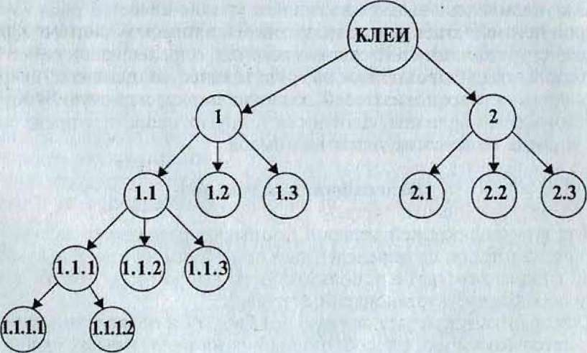
Рис.1. Классификация клеев
В свою очередь природные клеи животного происхождения (1.1) подразделяют на коллагеновые (1.1.1), казеиновые (1.1.2) и альбуминовые (1.1.3).
К коллагеновым клеям (1.1.1) относятся мездровый (1.1.1.1) и костный (1.1.1.2) клеи и т.д.
Подобным образом классифицируются другие виды клеев, например, синтетические (2) подразделяют на клеи на основе термопластичных смол (2.1), клеи на основе термореактивных смол (2.2), клеи на основе синтетических каучуков (резиновые) (2.3) и т.д.
При фа сет и ой системе классификации предусматривается разделение товаров на отдельные, независимые друг от друга параллельные группы (фасеты) на основе какого-либо признака в каждой из этих групп.
Фасетная классификация отличается большой гибкостью и позволяет в каждом отдельном случае ограничивать подразделение множества товаров лишь несколькими группами, которые представляют интерес в каждом конкретном случае.
Вышеуказанная группа «Клеи» может быть, например, с использованием фасетного метода классифицирована по назначению по схеме, изображенной на рис. 2.
В ряде случаев используют сочетание иерархического и фасетного методов классификации.
В настоящее время используются несколько систем классификации товаров.
Широкое применение в торговом процессе имеет торговая классификация, согласно которой все товары подразделяются на два раздела: продовольственные и непродовольственные.
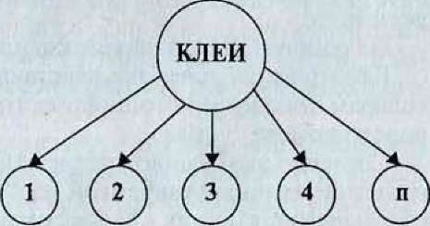
Рис. 2. Схема классификации клеев по назначению:
I - клеи для древесины; 2 - клеи для кожи; 3 — клеи универсальные; 4 — клеи канцелярские; п — прочие
Непродовольственные товары согласно торговой системе классификации делят на следующие товарные группы: товары из пластических масс; бытовые химические товары; силикатные товары; строительные товары; металлические товары; электротовары и бытовые машины; текстильные товары; швейные товары; три- котажныетовары; пушно-мехо- вые и овчинно-шубные товары; галантерейные товары; парфюмерно-косметические товары; ювелирные товары и часы; товары культурно-бытового назначения. В особую группу выделяют книги и другую печатную продукцию.
Выше перечисленные группы товаров могут разукрупняться или укрупняться за счет объединения нескольких групп или
J 7
выделения новых. Например, группа силикатных товаров часто разделяется на две группы: стеклянные товары и керамические товары.
Общую группу товаров культурно-бытового назначения нередко разукрупняют на ряд самостоятельных групп: музыкальные товары, игрушки и т.д.
В связи с тем, что в торговой практике достаточно широко используется организация торговли с учетом потребностей покупателей в торговой классификации предусматривается подразделение товаров по потребительским комплексам (например, «Товары для детей», «Одежда», «Товары для строительства», «Товары для дома» и т.п.).
Учебная классификация предусматривает для более подробного и последовательного изучения курса товароведения деление непродовольственных товаров на одежно-обувные товары и товары культурно-бытового и хозяйственного назначения, которые подразделяют на группы, принятые в торговой классификации.
В течение длительного времени широко применялась прейскурантная система классификации, предусматривающая выделение 144 прейскурантных групп.
Нередко в товароведении используются стандартные классификации, представленные в государственных и отраслевых стандартах.
Важное значение имеет экономико-статистическая система классификации, базирующаяся на общероссийском классификаторе продукции РК 005-93 (ОКП)(ранее Общесоюзный классификатор промышленной и сельскохозяйственной продукции).
Согласно ОКП всю продукцию объединяют в классы (с 01 по 98) по отраслевому принципу и виду исходного сырья. Деление продукции проводят по десятичной системе. Каждый класс делят на 10 подклассов, подкласс — на 10 групп, группу — на 10 подгрупп, подгруппу - на 10 видов.
Эти пять категорий составляют высшие классификационные группировки. Вид подразделяют на разновидности: подвиды, марки, модели и др.
На основе ОКП проводят кодирование товаров.
Кодирование товаров представляет собой процедуру присвоения товарам определенного цифрового, буквенного или буквенно-цифрового номера - кода.
Согласно экономико-статистической системе продукции присваивают десятичный цифровой код. Шесть цифр кода применяют для обозначения высших классификационных группировок. При этом первые две цифры обозначают номер класса, третья - номер подкласса, четвертая - номер группы, пятая - номер подгруппы, шестая - номер вида продукции.
Последние четыре цифры кода служат для внутривидовых обозначений и дают указание на конкретные марки, типоразмеры, модели.
К сожалению, в торговле применение ОКП затруднено, так как в этой системе специально не выделены классы товаров народного потребления, а эти товары разнесены по разным классам.
Низшей степенью классификации является присвоение товару определенного артикула. Артикул представляет собой условное обозначение, присваиваемое товару в целях отражения его особенностей и отличия от другого аналогичного по виду товара по несущественным признакам.
Введение артикулов заменяет подробное описание товаров особым обозначением, тем самым ускоряя ведение торговой документации, учета товаров, облегчает изучение спроса и составления заказов на поставки товаров.
Ассортимент товаров
Под ассортиментом товаров понимают набор товаров различных видов и разновидностей, объединенных по потребительному, торговому, производственному или материально-техническому признаку. Ассортимент, являющийся важнейшей характеристикой товаров, подразделяют на промышленный и торговый.
Промышленный ассортимент - это номенклатура продукции, выпускаемой изготовителем (отдельным предприятием, объединением предприятий, отраслью промышленности).
Торговый ассортимент представляет собой номенклатуру товаров, находящихся в сфере обращения на предприятиях оптовой и розничной торговли.
Ассортимент количественно характеризуется следующими основными показателями: структурой, широтой, полнотой, устойчивостью и степенью обновления.
Структура ассортимента - это количественное соотношение товарных групп, подгрупп, видов, разновидностей и наименований отдельных товаров в общем наборе товаров. Показатели структуры ассортимента имеют натуральные или денежные выражения и рассчитываются как отношение отдельных групп, видов, наименований товаров к суммарному количеству товаров, входящих в ассортимент.
Широта ассортимента характеризуется числом наименований видов или разновидностей товаров, входящих в рассматриваемый ассортимент. Широта ассортимента является косвенным показателем насыщенности рынка товарами. Насыщенность рынка тем выше, чем больше широта ассортимента.
Полнота ассортимента — это количество видов, разновидностей и наименований товаров в группе однородной продукции. Полнота ассортимента характеризуется коэффициентом полноты, который рассчитывается исходя из отношения имеющегося в наличии ассортимента к базовому, определяемому договором поставки, стандартами, ассортиментным перечнем. Наибольшее значение коэффициент полноты имеет на насыщенном рынке. Чем выше полнота ассортимента, тем лучше удовлетворяются потребности покупателя.
Устойчивость ассортимента — это показатель, характеризующий колебания его полноты и широты в течение определенного промежутка времени.
Степень обновления ассортимента характеризует долю вновь поступивших в оборот товаров в их общем ассортименте.
Важное значение имеет ассортиментный минимум - перечень видов или наименований товаров, наличие которых на торговом предприятии определенного профиля, является обязательным.
В настоящее время это понятие заменено на понятие «ассортиментный перечень», представляющий собой документально оформленный перечень разновидностей или видов товаров, составляющий установленный ассортимент. Ассортиментный перечень для торговых предприятий утверждается органами местного самоуправления и его несоблюдение считается нарушением правил торговли.
Важное значение имеет проблема управления ассортиментом. Под понятием «управление ассортиментом товаров» понимаются действия, осуществляемые в торговле в целях установления, обеспечения и поддержания определенного ассортимента товаров путем регулирования прямых и обратных связей между торговлей, производством и потребителем. В первую очередь управление ассортиментом связано с его формированием, на которое оказывают влияние многие факторы. В первую очередь ассортимент зависит от уровня развития промышленного и сельскохозяйственного производства, а также уровня научно-технического прогресса, позволяющего осваивать современные научно-технические достижения для улучшения потребительских свойств товаров. Управление ассортиментом предусматривает проведение мероприятий по установлению объема и выявлению структуры потребностей покупателей, по учету спроса на продукцию и уровня материальной обеспеченности населения и т.д. с целью установления фактического ассортимента соответствующего расчетному.
Конспект

